Приложение №3
Границы эксплуатационной ответственности

АКТ по разграничению ответственности за эксплуатацию инженерных сетей, устройств и оборудования между Управляющей компанией и собственниками помещений многоквартирного дома.

1. Граница ответственности за эксплуатацию инженерных сетей, устройств и оборудования между Управляющей компанией в многоквартирном жилом доме и личным имуществом - помещением Собственника является:
- по строительным конструкциям – внутренняя поверхность стен помещения, оконные заполнения и входная дверь в помещение (квартиру);
- на системах отопления, горячего и холодного водоснабжения – отсекающая арматура (первый вентиль) от стояковых трубопроводов, расположенных в помещении (квартире). При отсутствии вентилей – по первым сварным соединениям на стояках;
- на системе канализации – плоскость раструба тройника канализационного стояка, расположенного в помещении (квартире);
- на системе электроснабжения – выходные соединительные клеммы автоматических выключателей, расположенных в этажном щитке. Квартирный электросчетчик не принадлежит к общему имуществу.
- на системе газоснабжения - газопроводы многоквартирного дома, проложенные от запорной арматуры (крана) включительно, расположенной на ответвлениях (опусках) к внутриквартирному газовому оборудованию, до бытового газоиспользующего оборудования, размещенного внутри помещения, бытовое газоиспользующее оборудование и технические устройства на газопроводах, в том числе регулирующая и предохранительная арматура, системы контроля загазованности помещений, индивидуальный или общий (квартирный) прибор учета газа;
Граница ответственности за эксплуатацию инженерных сетей, устройств и оборудования между Управляющей компанией и Собственником обозначена пунктирной линией на схеме.
2. Собственник несет ответственность за предоставление доступа к общим сетям, устройствам и оборудованию находящимся и/или проходящим транзитом через помещение.
3. В случае выхода из строя инженерных сетей, устройств и оборудования входящих в зону ответственности Собственника (в т.ч. аварий), составляется при необходимости аварийный акт в течение 3-х рабочих дней. Ремонт, аварийное обслуживание и устранение последствий аварий производится за счет средств Собственника.
4. В случае выхода из строя инженерных сетей, устройств и оборудования, входящих в зону ответственности Управляющей компании (в т. ч. аварий), составляется при необходимости аварийный акт в течение 3-х рабочих дней. Ремонт, аварийное обслуживание и устранение последствий аварий производится за счет средств, оплаченных Собственником за содержание и текущий ремонт.
5. В случае ограничения Собственником доступа к общим инженерным сетям, устройствам и оборудованию, входящим в зону ответственности Управляющей компании, ремонт этих инженерных сетей, устройств и оборудования, а также аварийное обслуживание и устранение последствий аварий производится за счет средств Собственника.
6. При привлечении Собственником сторонних организаций к производству работ на инженерных сетях, устройствах и оборудовании входящих в зону ответственности Собственника и/или Управляющей компании, ответственность за возможный ущерб, нанесенный в результате проведения работ имуществу Собственника, общему имуществу, имуществу других Собственников, имуществу Управляющей компании или третьих лиц, несет Собственник. Ремонт, аварийное обслуживание и устранение последствий аварий производится за счет средств Собственника*.
*В данном случае вызов аварийной бригады не входит в платеж за содержание и текущий ремонт жилищного фонда и оплачивается Собственником дополнительно после выставления Управляющей компанией соответствующего счета
Нормативные акты:
Постановление Правительства РФ от 13.08.2006 N 491 (ред. от 12.06.2020)
"Об утверждении Правил содержания общего имущества в многоквартирном доме и правил изменения размера платы за содержание жилого помещения в случае оказания услуг и выполнения работ по управлению, содержанию и ремонту общего имущества в многоквартирном доме ненадлежащего качества и (или) с перерывами, превышающими установленную продолжительность"
7. Внешней границей сетей электро-, тепло-, водоснабжения и водоотведения, входящих в состав общего имущества, если иное не установлено законодательством Российской Федерации, является внешняя граница стены многоквартирного дома, а границей эксплуатационной ответственности при наличии коллективного (общедомового) прибора учета соответствующего коммунального ресурса, если иное не установлено соглашением собственников помещений с исполнителем коммунальных услуг или ресурсоснабжающей организацией, является место соединения коллективного (общедомового) прибора учета с соответствующей инженерной сетью, входящей в многоквартирный дом.
Нормативные акты:
Постановление Правительства РФ от 29.07.2013 N 644 (ред. от 30.11.2021) "Об утверждении Правил холодного водоснабжения и водоотведения и о внесении изменений в некоторые акты Правительства Российской Федерации"
"граница эксплуатационной ответственности" - линия раздела объектов централизованных систем холодного водоснабжения и (или) водоотведения, в том числе водопроводных и (или) канализационных сетей, по признаку обязанностей (ответственности) по эксплуатации этих систем или сетей, устанавливаемая в договоре холодного водоснабжения, договоре водоотведения или едином договоре холодного водоснабжения и водоотведения, договоре по транспортировке холодной воды, договоре по транспортировке сточных вод.
Внешней границей сетей газоснабжения, входящих в состав общего имущества, является место соединения первого запорного устройства с внешней газораспределительной сетью. Нормативные акты:
Постановление Правительства РФ от 13.08.2006 N 491
(ред. от 29.06.2020)
"Об утверждении Правил содержания общего имущества в многоквартирном доме и правил изменения размера платы за содержание жилого помещения в случае оказания услуг и выполнения работ по управлению, содержанию и ремонту общего имущества в многоквартирном доме ненадлежащего качества и (или) с перерывами, превышающими установленную продолжительность"

СХЕМЫ
границ балансовой и эксплуатационной ответственности между исполнителем и потребителем.

Устанавливаются следующие границы эксплуатационной ответственности:
1.Границами эксплуатационной ответственности по электроснабжению являются верхние клеммы подключения вводного автоматического выключателя расположенного в этажном распределительном шкафу. Отходящие линии электроснабжения, все электрооборудование и электрическую разводку внутри квартиры обслуживает Собственник. Стояковая разводка, верхние болты вводного выключателя и этажный электрощит находятся на общем балансе Собственников квартир, и обслуживается Управляющей компанией.

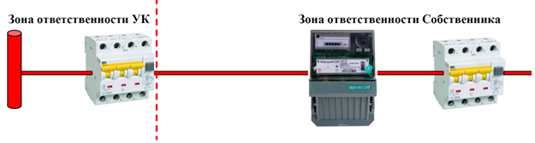

2. Границами ответственности по холодному и горячему водоснабжению и по установке полотенцесушителя являются точка первого резьбового соединения от транзитного стояка водоснабжения. Общедомовые стояки ХВС и ГВС обслуживается Управляющей компанией. Первый расположенный от стояка кран и вся водопроводная разводка внутри квартиры находится в зоне ответственности Собственника.

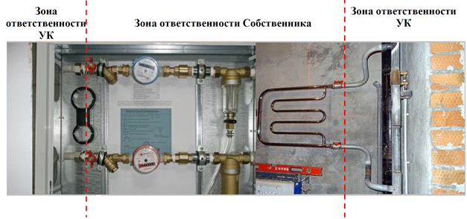

3. Границами ответственности по канализации является место присоединения отводящей трубы канализации квартиры к тройнику или кресту транзитного стояка домового водоотведения. Отводящую трубу и всю канализационную разводку внутри квартиры обслуживает Собственник. Тройник или крест транзитного стояка и сам стояк обслуживается Управляющей компанией.

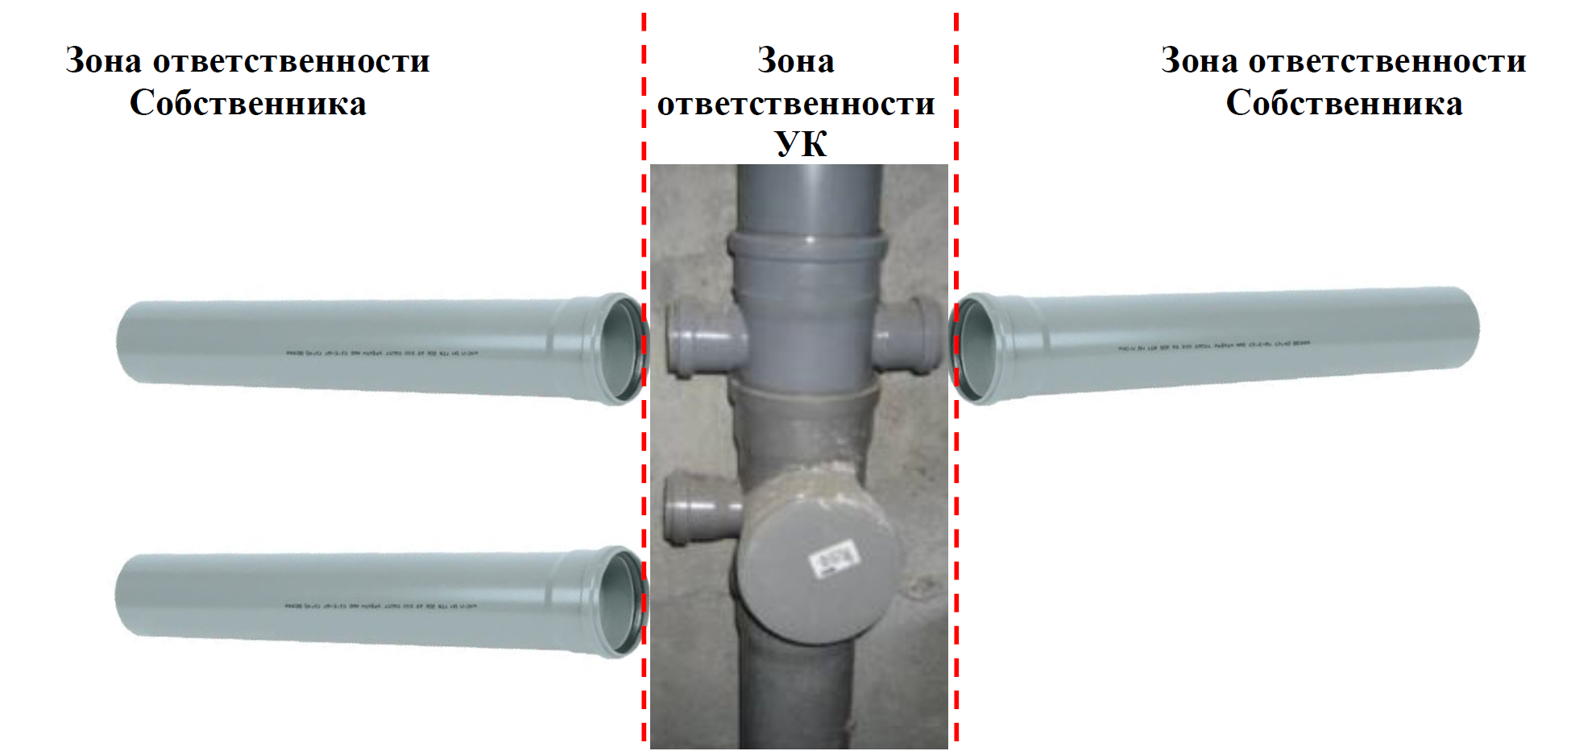

4. Границами ответственности по теплоснабжению при двухтрубной разводке системы отопления являются места присоединения в коллекторном шкафе перед отключающем устройством до ввода в квартиру: первые точки присоединения подводящих и отводящих трубопроводов системы отопления. Транзитные стояки подающего и циркуляционного трубопровода и коллектор в местах общего пользования находятся на общедомовом балансе и обслуживаются Управляющей компанией. Отключающее устройство квартирного трубопровода отопления и отопительные приборы, расположенные внутри квартиры, обслуживаются Собственником.

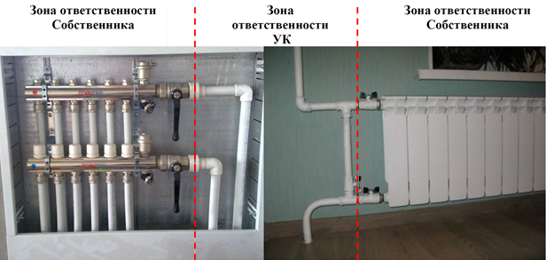

5. Границами ответственности на системе газоснабжения - газопроводы многоквартирного дома, проложенные от запорной арматуры (крана) включительно, расположенной на ответвлениях (опусках) к внутриквартирному газовому оборудованию, до бытового газоиспользующего оборудования, размещенного внутри помещения, бытовое газоиспользующее оборудование и технические устройства на газопроводах, в том числе регулирующая и предохранительная арматура, системы контроля загазованности помещений, индивидуальный или общий (квартирный) прибор учета газа;

